**Министерство образования Московской области**

**ГОУ ВО МО «Государственный гуманитарно-технологический университет» (ГГТУ)**

**Ликино-Дулевский политехнический колледж – филиал ГГТУ**

**О Т Ч Ё Т**

**ПО ПРОИЗВОДСТВЕННОЙ ПРАКТИКЕ**

по ПМ.01 Разработка модулей программного обеспечения для компьютерных систем

Обучающегося ________Толстова Тимура Артемьевича ______________

Ф.И.О.

Курс ____3_____ группа ___ИСП.19А_____________________________

Специальность 09.02.07 Информационные системы и программирование _

Место практики _________«Текстерра»____________

Период практики с 04.05.2022 г. по 31.05.2022 г._______________

Руководители практики

от колледжа __________Кузьмина Елена Евгеньевна_____________

Гжегожевский Сергей Владимирович_____

Пронина Алла Юрьевна _______

Селиверстова Ольга Михайловна _________

от организации_________ Баулин Константин Владимирович______________

МП

г. Ликино-Дулево

2022 г.

**Оглавление**

1. Общие сведения о предприятии 2

1.1 Структура организации 2

2.1. Состав программного обеспечения 3

2.2. Структура локальной сети предприятия 7

3.1 Разработка технического задания 9

3.2 Проектирование пользовательского интерфейса 10

3.3 Функциональная схема программы 16

3.4 Руководство программист 16

3.5 Руководство пользователя 19

3.6 Сообщения для пользователя 24

3.7 Отладка ПО 25

3.8 Методика тестирования и испытания задачи 25

3.9 Текст программы 25

3.10 Перспективы развития ПП 25

Заключение 26

Список использованной литературы 27

1. **Общие сведения о предприятии**

Интернет-агентство «Текстерра» было основано в 2007 году. Они первыми заговорили о контент-маркетинге в России и сделали ставку на контент продвижении сайтов. Изначально агентство занималось только созданием контента для сайтов, но сфера оказываемых ими услуг быстро расширилась. Сегодня «Текстерра» предлагает целый комплекс мер, направленных на увеличение трафика и повышение конверсии.

Отделы:

* Отдел Маркетинга
* Отдел Продвижения
* Отдел SMM
* Учебный центр TeachLine
  1. **Структура организации**

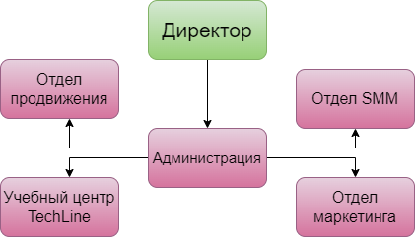

Рис. 1 «Структура ООО «Текстерра»»

1. Анализ материально-технической базы
   1. **Состав программного обеспечения**

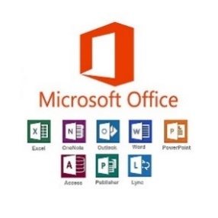**Microsoft Office** - Офисный пакет приложений, созданных корпорацией Microsoft для операционных систем Microsoft Windows, Windows Phone, Android, macOS, iOS. В состав этого пакета входит программное обеспечение для работы с различными типами документов: текстами, электронными таблицами, базами данных и др. Microsoft Office является сервером OLE-объектов и его функции могут использоваться другими приложениями, а также самими приложениями Microsoft Office. Поддерживает скрипты и макросы, написанные на VBA.

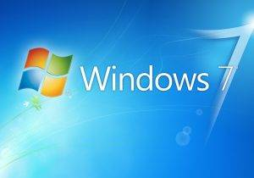**Microsoft Windows 7 Профессиональная** - представляет собой версию Windows 7, направленную непосредственно на бизнес-пользователей и IT-специалистов. Благодаря короткому времени отклика и постоянной готовности ПК к работе повышается производительность и обеспечивается лучшая защита от угроз безопасности.

**Visual Studio Code (VS Code) —** редактор исходного кода, разработанный Microsoft для Windows, Linux и macOS. Позиционируется как «лёгкий» редактор кода для кроссплатформенной разработки веб- и облачных приложений. Включает в себя отладчик[8], инструменты для работы с Git[9], подсветку синтаксиса, IntelliSense[10] и средства для рефакторинга. Имеет широкие возможности для кастомизации: пользовательские темы, сочетания клавиш и файлы конфигурации. Распространяется бесплатно, разрабатывается как программное обеспечение с открытым исходным кодом[11][12], но готовые сборки распространяются под проприетарной лицензией[13].

**Состав технических средств**

1 Ноутбук ASUS K53S

Таблица № 1 «Ноутбук ASUS K53S»

|  |  |
| --- | --- |
| https://items.s1.citilink.ru/623674_v01_b.jpg  **Общие параметры** | |
| Модель | ASUS K53S |
| Год релиза | 2019 |
| **Конфигурация** | |
| Процессор | Intel Core i3 2310М |
| Частота процессора | 2.1 ГГц |
| Количество ядер | 2 |
| Оперативная память | 3072 Мб, DDR3, 1333 МГц |
| Объём оперативной памяти | 8 ГБ |
| Графический процессор | nVidia GeForce GT 520M - 1024 Мб |
| **Устройства хранения данных** | |
| Объем HDD | 320 Гб, 5400 об/мин |
| Тип ODD | DVD-RW |
| Кард-ридер | 4 in 1, поддержка SD/MMC/MS/MS Pro |
| **Коммуникации ноутбука** | |
| Поддержка технологии Wi-Fi | Да, 802.11 b/g/n |
| Кабельная сеть(RJ-45) | 10/100/1000 (Gigabit Ethernet) Мбит/с |
| **Разъемы и интерфейсы ноутбука** | |
| Порты USB 2.0 | 3 |
| Разъем D-Sub | 1 |
| Разъем HDMI | 1 |
| **Операционная система ноутбука** | |
| Операционная система | Windows 10 |
| Разрядность ОС | 64-bit |
| **Мультимедийные особенности** | |
| Веб-камера | встроенная |
| Разрешение веб-камеры | 0.3 Мп |
| Встроенный микрофон | есть |
| Разъем для наушников | есть |
| Разъем для микрофона | есть |
| Акустическая система | стереодинамики Altec Lansing |
| **Батарея ноутбука** | |
| Количество ячеек батареи | 6 cell |
| Емкость батареи | 5200 mAh |
| Энергоемкость батареи | 56 Wh |
| Напряжение батареи | 10.8 V |
| **Корпус ноутбука** | |
| Цветовое решение | черный/коричневый |
| Внешняя поверхность | матовая |
| Внешняя поверхность | матовая/глянцевая |
| Размеры (ШхГхВ) | 378 х 253 х 34.9 мм |
| Вес | 2.6 кг |
| Гарантия | 12 мес. |
| Страна производитель | Китай |

2 Сервер Dell PowerEdge R740 (210-AKXJ-167)

Таблица № 2. «Сервер Dell»

|  |  |
| --- | --- |
| https://static.onlinetrade.ru/img/items/b/server_dell_poweredge_r740_210_akxj_167__1235530_1.png  **Общие** | |
| Тип корпуса | 2U |
| Код процессора | Silver 4116 |
| Количество ядер | 12 |
| Установленный объем ОЗУ | 384 (12 х 32) Гб |
| Продолжение таблицы № 3 | |
| Установлено блоков питания | 2 шт |
| Тип процессора | Intel Xeon |
| Частота процессора | 2100 МГц |
| Установлено процессоров | 1 |
| Количество слотов ОЗУ | 24 шт |
| Мощность блока питания |  |

3 Wi-Fi роутер TP-LINK Archer C6

Таблица № 3. «Wi-Fi роутер»

|  |  |
| --- | --- |
| Wi-Fi роутер TP-LINK Archer C6 — купить по выгодной цене на Яндекс.Маркете  **Параметры Wi-Fi** | |
| Wi-Fi | есть |
| Стандарт Wi-Fi | 5 (802.11ac), 4 (802.11n) |
| Класс Wi-Fi | AC1200 |
| Максимальная скорость по частоте 2.4 ГГц | 300 Мбит/с |
| Максимальная скорость по частоте 5 ГГц | 867 Мбит/с |
| Одновременная работа в двух диапазонах | есть |
| Многопотоковая передача данных | MU-MIMO |
| Мощность передатчика | 20 dBm |
| Тип и количество антенн | внешняя несъемная x4, внутренняя x1 |
| Безопасность соединения | WPA-PSK/WPA2-PSK , WPA/WPA2-Enterprise , WEP |

* 1. **Структура локальной сети предприятия**

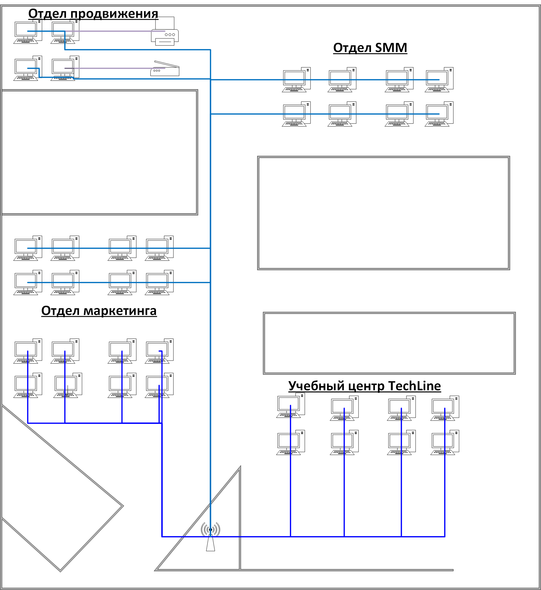

Рис. 1 «Схема офиса компании»

Звезда — базовая топология компьютерной сети, в которой все компьютеры сети присоединены к центральному узлу (обычно коммутатор), образуя физический сегмент сети. Подобный сегмент сети может функционировать как отдельно, так и в составе сложной сетевой топологии (как правило, «дерево»). Весь обмен информацией идет исключительно через центральный компьютер или агрегат, на который таким способом возлагается очень большая нагрузка, поэтому ничем другим, кроме сети, он заниматься не может. Как правило, именно центральный компьютер или агрегат является самым мощным в сетевом отношении, и именно на него возлагаются все функции по управлению сетью и передаче данных.

Преимущества сетей топологии звезда:

* легко подключить новый ПК;
* имеется возможность централизованного управления;

Сеть устойчива к неисправностям отдельных ПК и к разрывам соединения отдельных ПК.

1. Выполнение индивидуального задания

## **Разработка технического задания**

Мобильное приложение предназначено для автоматизации оформления заказов в ресторане «Pizza 30d». Пользователями программы являются клиентами ресторана. Приложение формирует заказы пользователей к ресторану, на основе их выбора в меню.

Функциональные требования к приложению:

* Авторизация и регистрация в приложении.
* Фильтрация меню по категориям и атрибутам.
* Переходы между страницами.
* Вывод данных из коллекций базы данных
* Проверка вводимых данных пользователем
* Удаление, Добавление, Редактирование данных в коллекциях базы данных(Адресы, Карты, Корзина, Пользователь)
* Формирование заказа в приложении и сохранение его в базу данных.

Таблица №1 «Минимальные системные требования»

|  |  |  |
| --- | --- | --- |
| Операционная система | Android 5.1 | |
| Дисплей | 5.45", IPS | |
| Разрешение дисплея | 1440x720 | |
| Процессор | MediaTek Helio P22, 2000МГц, 8-ми ядерный | |
| Объем оперативной памяти | 2 ГБ | |
| Свободного места в памяти | | 200 мб |

Требования к информационной и программной совместимости:

Для корректной работы программы необходимо: ОС Android 5.1 и выше.

Visual Studio 2017 (и выше) – продукт включающая интегрированную среду разработки программного обеспечения и ряд других инструментальных инструментов. Нужна для реализации основного кода программы на языке C#

Язык программирования C# - компилируемый статически типизированный язык программирования общего назначения, разработанный в 1969—1973 годах сотрудником Bell Labs Деннисом Ритчи как развитие языка Би. Первоначально был разработан для реализации операционной системы UNIX, но впоследствии был перенесён на множество других платформ

Nu-get библиотека Firebase.Database – служит для доступа к данным из базы данных Firebase к приложению.

## **Проектирование пользовательского интерфейса**

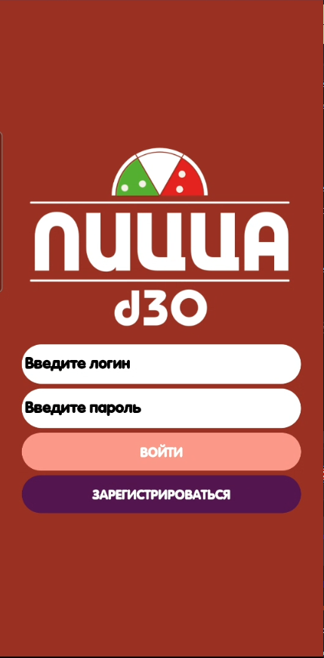

Рис. 2 «Cтраница авторизации»

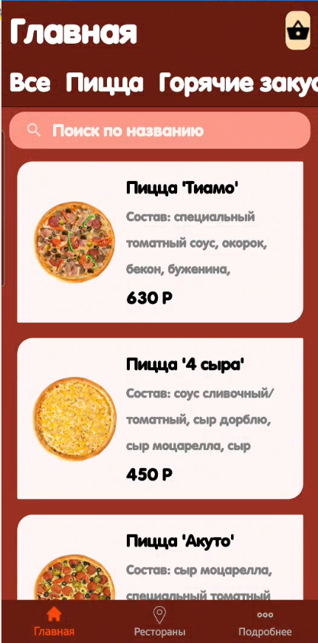

Рис. 3 «Главная страница»

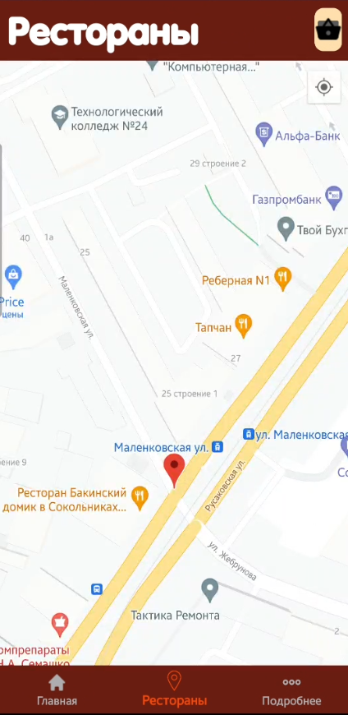

Рис. 4 «Страница Рестораны»

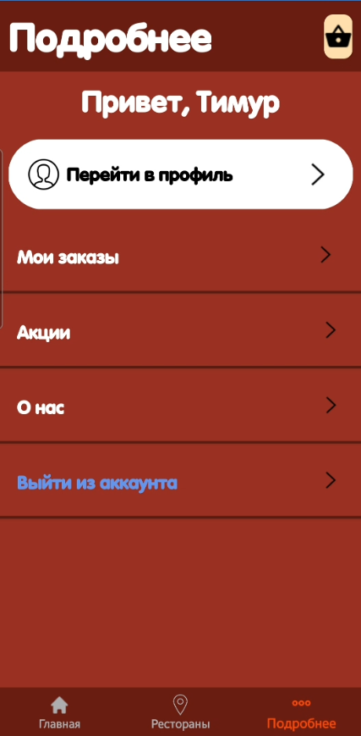

Рис. 4 «Страница Подробнее»

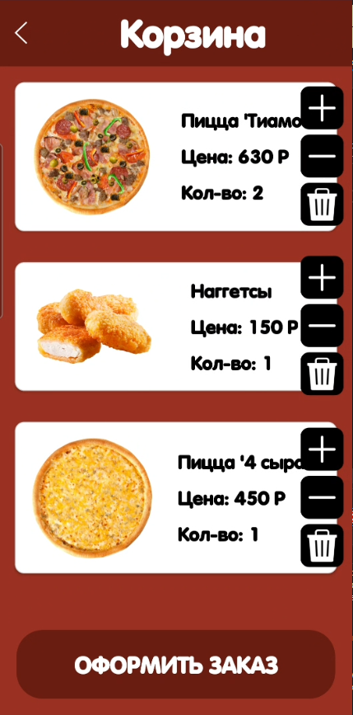

Рис. 4 «Страница Корзина»

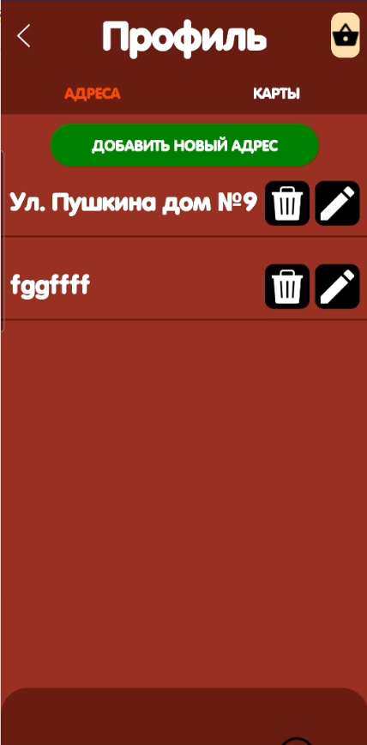

Рис. 6 «Страница Профиль(Адреса)»

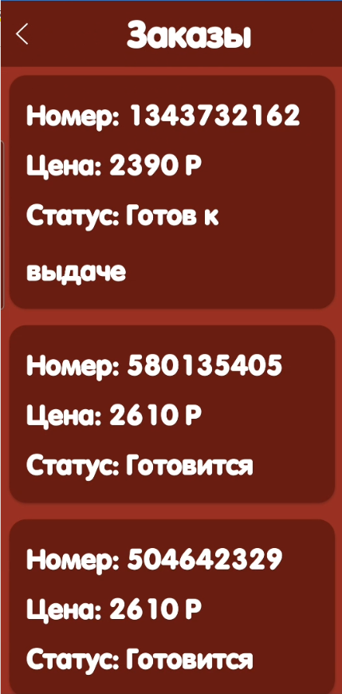

Рис. 7 «Страница МоиЗаказы»

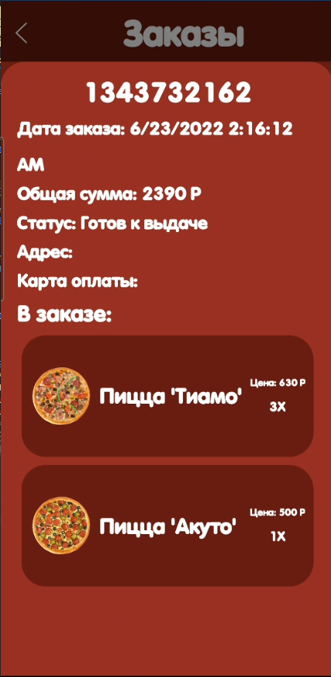

Рис. 8 «Всплывающее окно Заказ»

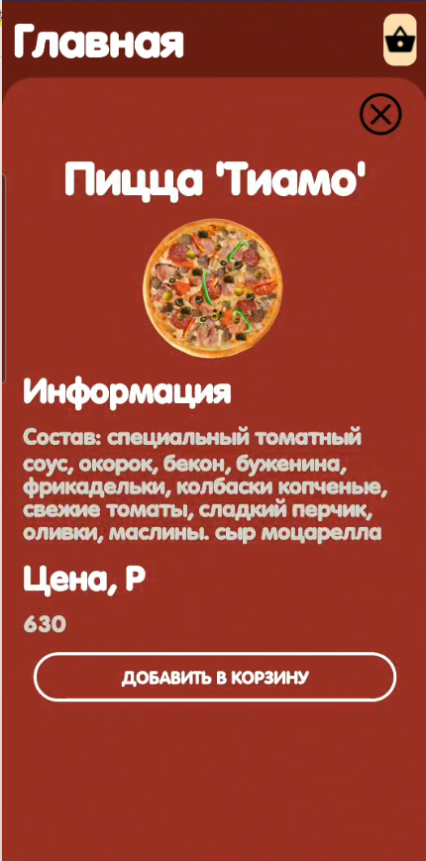

Рис. 8 «Всплывающее окно Детальная информация о товаре.»

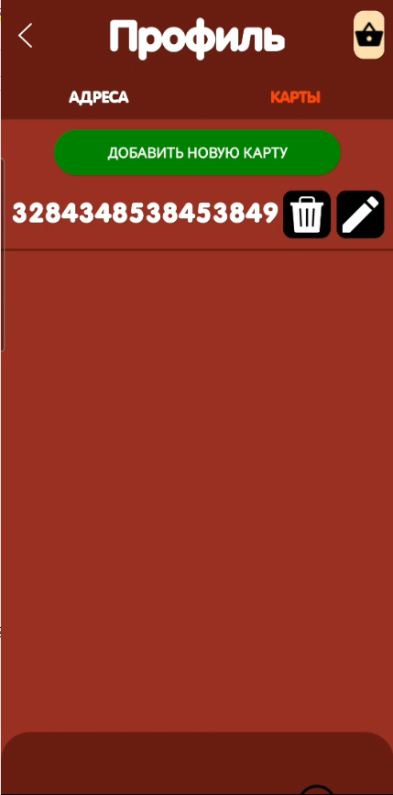

Рис. 9 «Страница Профиль(Карты)»

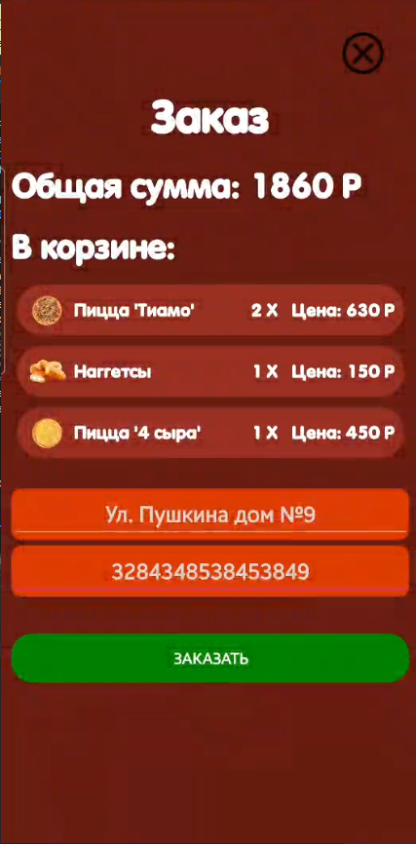

Рис. 9 «Страница Заказ»

## **Функциональная схема программы**

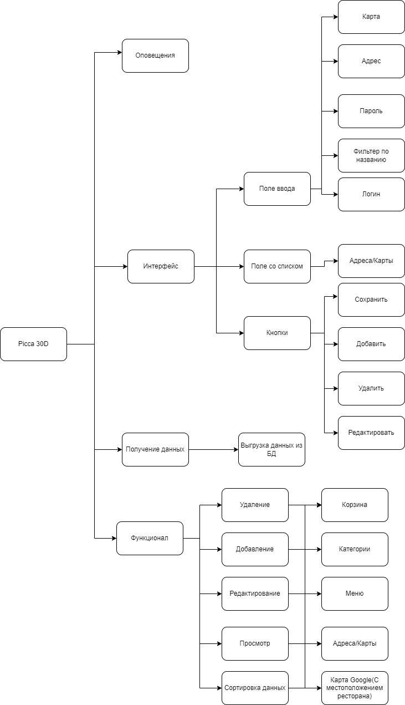

Рис. 10 «Функциональная схема приложения»

## **Руководство программист**

Программа была разработана на Visual Studio 2019

Создание проекта.

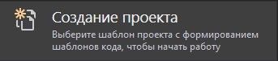

Рис 11. «Начало создания проекта»

Выбор типа проекта.



Рис. 12. «Тип проекта Приложение WPF»

Подключение к базе данных Firebase:

1. Установка библиотеки Firebase.Database

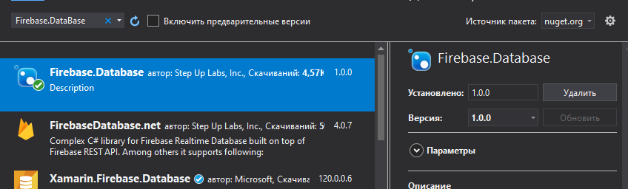

Рис. 13. «Библиотека Firebase.database»

1. Код для подключения (Ссылка берется из проекта в Firebase.Console)

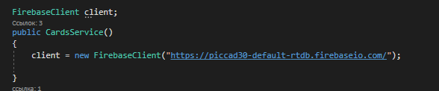

Рис. 14. «Подключение к базе данных»

Модель базы данных в обозревателе решений

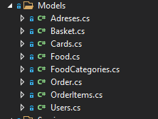

Рис. 15. «Модель данных»

Создание Класса

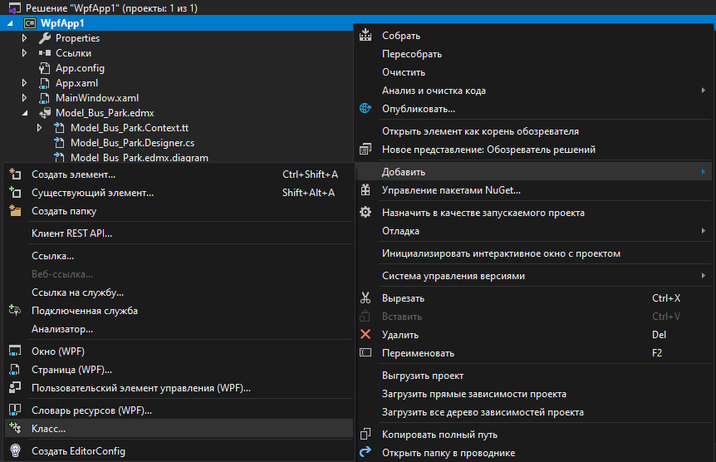

Рис. 16. «Создание класса»

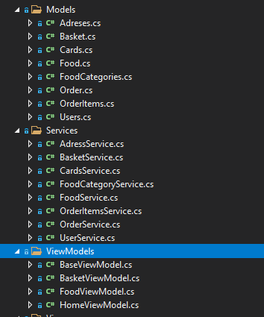

Рис. 17. «Классы программы»

Классы Services – для запросов к базе данных.

Классы models – модели данных нужные для работы с базой данных.

Классы ViewModels – классы имеющие интерфейс InotifyPropertyChanged. Нужны для привязки данных к определенным страницам (Отделения программной логики от интерфейса)

## **Руководство пользователя**

Запустить приложение на мобильном устройстве. И дождаться загрузки приложения и появления окна авторизации.



Рис. 18. «Страница авторизации»

Введите данные для авторизации, если их нет пройдите регистрацию и войдите в приложение.



Рис. 19. «Главная страница»

После авторизации откроется главная страница, тут можно посмотреть меню рестораны. И выбрать понравившееся блюдо. Для этого нужно нажать по нему и откроется страница добавления этого блюда в корзину.



Рис. 21. «Страница выбранного блюда»

На данной странице нажимаем добавить в корзину. После этого данная позиция попадает в корзину.



Рис. 20. «Страница подробнее»

На странице подробнее можно перейти в профиль и заполнить адрес и карты для оформления заказа.



Рис. 22. «Страница Профиля»

На странице «Рестораны» можно увидеть расположения ресторана на карте Google



Рис. 23. «Страница ресторана»

На странице «Корзины» можно увидеть выбранное блюдо из меню и перейти к оформлению заказа



Рис. 25. «Страница корзины»

При нажатии кнопки оформить заказ произойдет переход на страницу «Оформление заказа»



Рис. 26. «Страница заказа»

Выбираем адрес и карту и нажимаем «заказать». Заказ оформлен

## **Сообщения для пользователя**

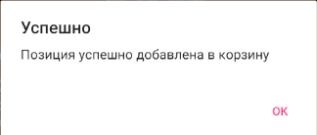

Рис. 28. «При добавлении позиции в корзину»

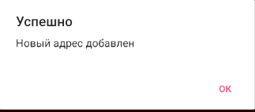

Рис. 29. «При добавлении нового адреса»

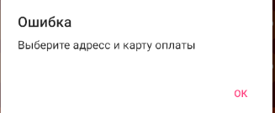

Рис. 30. «Ошибка при оформлении заказа»

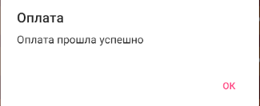

Рис. 31. «При оплате заказа»

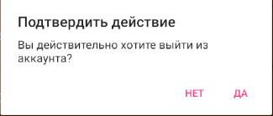

Рис. 32. «При выходе из аккаунта»

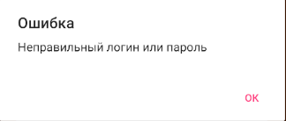

Рис. 33. «При неправильно вводе пароля или логина»

## **Отладка ПО**

Ошибка при выходи из аккаунта, при переходе при помощи абсолютно ссылки на страницу.

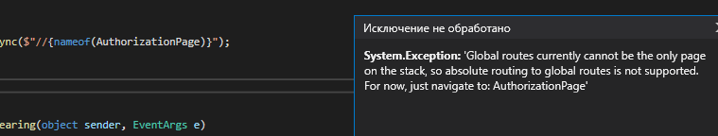

Рис. 33. «Ошибка при переходе на страницу»

Замена абсолютной ссылки на вызов модального окна.

Было:

Await Shell.Current.GoToAsync($"//{nameof(AuthorizationPage)}");

Стало:

await Shell.Current.Navigation.PushModalAsync(new AuthorizationPage());

Ошибка исправлена;

## **Методика тестирования и испытания задачи**

Таблица №1 «Баги в приложении»

|  |  |  |  |  |
| --- | --- | --- | --- | --- |
| **Заголовок ошибки** | **Действия** | **Ожидаемый результат** | **Фактический результат** | **Скриншот** |
| При выходе из аккаунта, происходит ошибка навигации | Запустить приложение, выполнить авторизацию, перейти на страницу «Подбронее»  Попробовать выйти из аккаунта» | Пользователь перешел на страницу авторизации и вышел из аккаунта | Ошибка при переходе при помощи глобальной ссылки |  |

## **Текст программы**

Текст программы: <https://github.com/po1ntt/Picca>

## **Перспективы развития ПП**

Необходимые улучшения программного продукта:

* Улучшение взаимодействия программы с пользователем сделать программу более плавнее и дружелюбнее к пользователю.
* Добавить выбор количества товара при добавлении товара в корзину.
* Адаптировать приложение под более меньшие экраны телефонов.
* Добавить возможность самовывоза товара.

# Заключение

Производственную практику проходил в организации «Текстерра». Компания занимается разработкой веб-сайтов, контент-маркетингом и продвижением.

Проведен анализ материально-технической базы, который показал, что в организации находится 40 компьютеров и 4 сервера. Установлено следующее программное обеспечение: Операционная система Windows 10. Серверная операционная система Windows Server 2016. Офисный пакет Microsoft Office 2016.

Материально-техническая база соответствует поставленной задаче.

Во время прохождения производственной практики осуществлялась работа с базой данных организации.

Материально-техническая база соответствует поставленной задаче.

В соответствии с постановкой задачи было разработано техническое задание. Согласно техническому заданию разработана программа для учета компьютерной техники со склада.

На основании макетов спроектирован пользовательский интерфейс программы и функциональная схема

Для разработки приложения использовались следующие средства: Microsoft Visual Studio 2019, Firebase RealtimeDatabase.

Приложение обладает удобным графическим интерфейсом, имеется главная форма с меню навигации.

Для отладки и тестирование приложения использовались встроенные программные средства языка C#.

На основании созданного приложения и в соответствие с ГОСТами ГОСТ «19.505 – 79», ГОСТ «19.503 – 79». Разработана техническая документация: руководство пользователя, руководство программиста, программа и методика испытаний, текст программы.

Во время прохождения производственной практики выполнялись дополнительные виды работ:

* Администрирование в СMS BITRIX добавление различного контента на сайты (Статьи и прочее)
* Верстка макетов статей.
* Добавление SEO на сайт.
* Настройка фильтрации сайта.

# Список использованной литературы

1. Гелмерс Скотт А. Microsoft Visio 2010. Шаг за шагом. Издательство: Эком, 2013

2. Оппель, Эндрю Дж. SQL. Полное руководство / Оппель Эндрю Дж.. - М.: Диалектика / Вильямс, 2016. - 902 c.

3. Селко, Джо SQL для профессионалов. Программирование / Джо Селко. - М.: ЛОРИ, 2015. - 464 c.

4. Форта, Бен Освой самостоятельно SQL за 10 минут / Бен Форта. - М.: Вильямс, 2015. - 288 c.

5. C# 7.0. Справочник. Полное описание языка.: Пер. с англ. – СпБ.: ООО “Альфакнига”, 2018. – 1024 с. : ил. – Парал. тит. англ.

6. Microsoft Visual C#. Подробное руководство. 8-е изд. – СПб.: Питер, 2017. – 848 с.: ил. – (Серия «Библиотека программиста»).

7. Программирование на C# для начинающих. Основные сведения / Алексей Васильев. – Москва : Эксмо, 2018. – 592 с. – (Российский компьютерный бестселлер).

8. Язык программирования C# 7 и платформы .NET и .NET Core, 8-е изд. : Пер. с англ. – СПб. : ООО “Диалектика”, 2018 – 1328 с. : ил. – Парал. тит. англ.ГОСТ 19.301-79 Программа и методика испытаний